KAYAK DESCENTE POUR LES JEUNES :

ROMAN KAYAKS Espagne Mini Descente création Olivier Mourasse
Prix de base autour de 1000€. (Fabrication polyester)
Demande de devis pour une version plus compétitive epoxy kevlar /carbone.
(Après devis : version polyester à 750€, version kevlar/carbone/9kg à 1900€)
Contact France : Désiré DAUCHEZ.
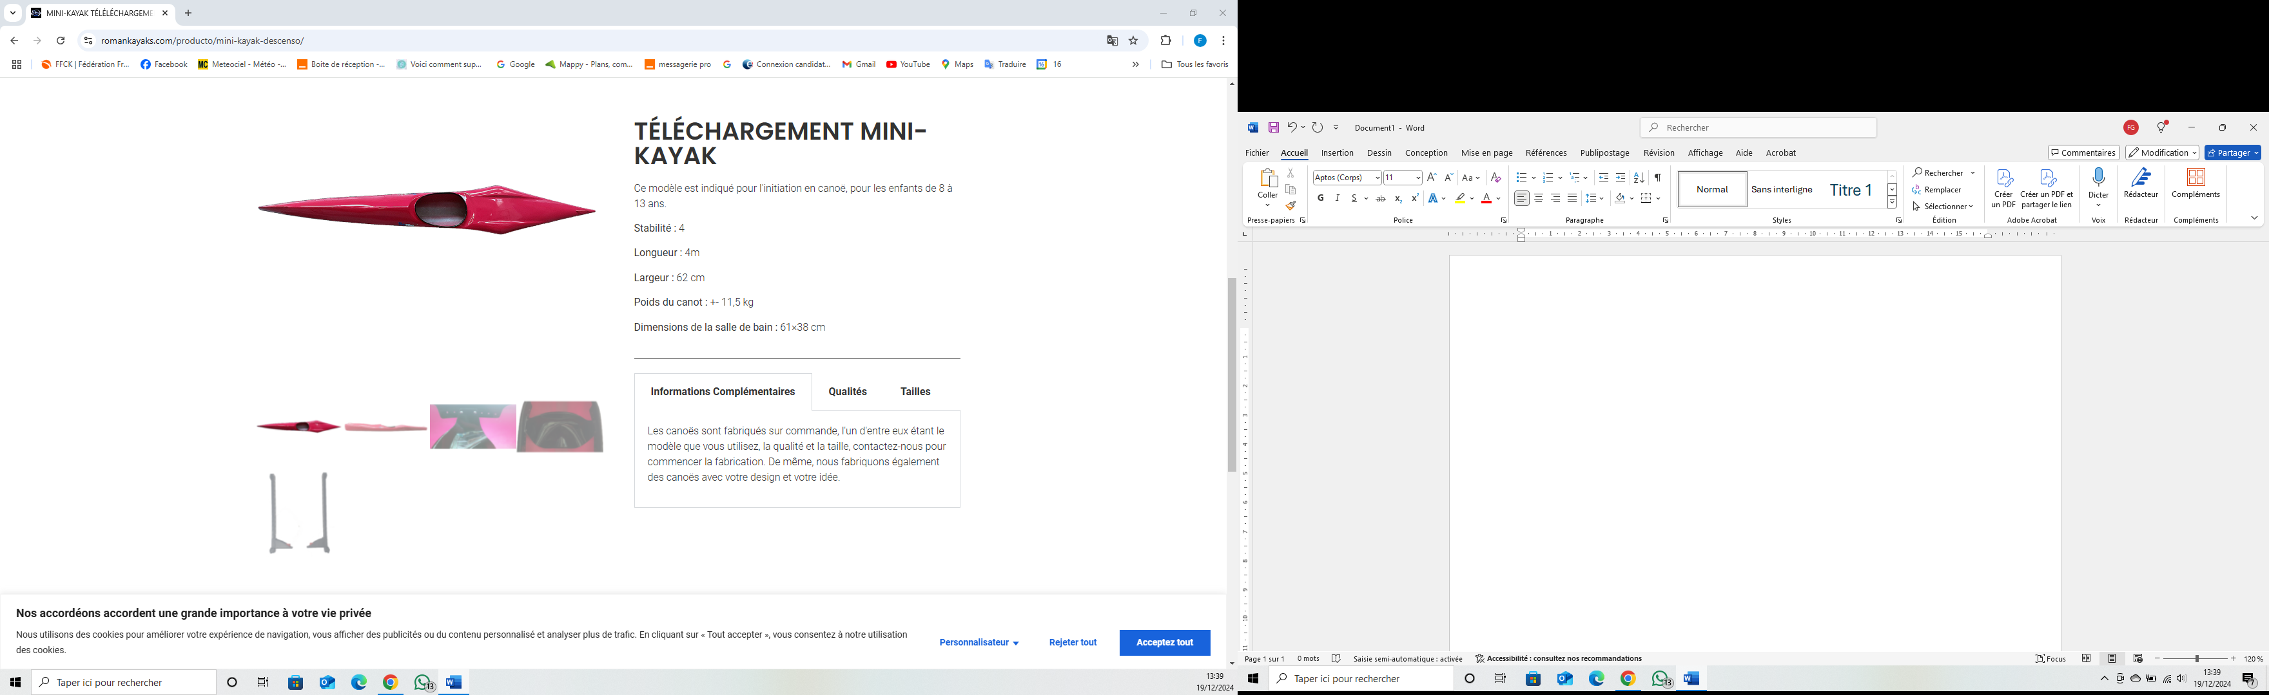

Kayaks Zastera : version de base 1100€ 10.8kg version 4 :1650€ 10.5kg
Version top 8: 2500€ 9.3kg Modèles Lizard ou Savage 2000.

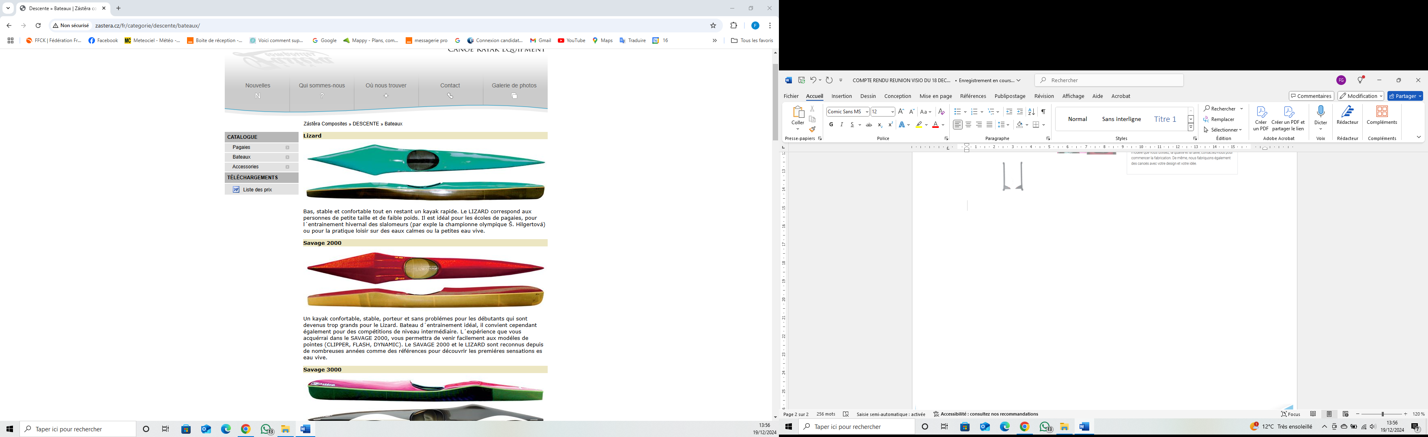

Contact : Pieter PAAUW france@rkcompany.com
KAYAKS RK COMPANY : K1 Nikita
NIKITA est un kayak basé sur le modèle populaire KINITO, ses caractéristiques sont donc les mêmes.
Le kayak a été entièrement repensé à l'aide d'un programme 3D et fraisé sur une CNC.
Il est conçu pour les enfants et les juniors sur terrain aquatique léger et moyen. Ce bateau peut pardonner beaucoup d'erreurs et convient donc même aux débutants. Cependant, même les cavaliers expérimentés ne le permettent pas. Le bateau réagit bien aux coups de direction et aux inclinaisons et est très stable même sur des terrains aquatiques difficiles.
Il est destiné aux pagayeurs pesant jusqu'à 65 kg
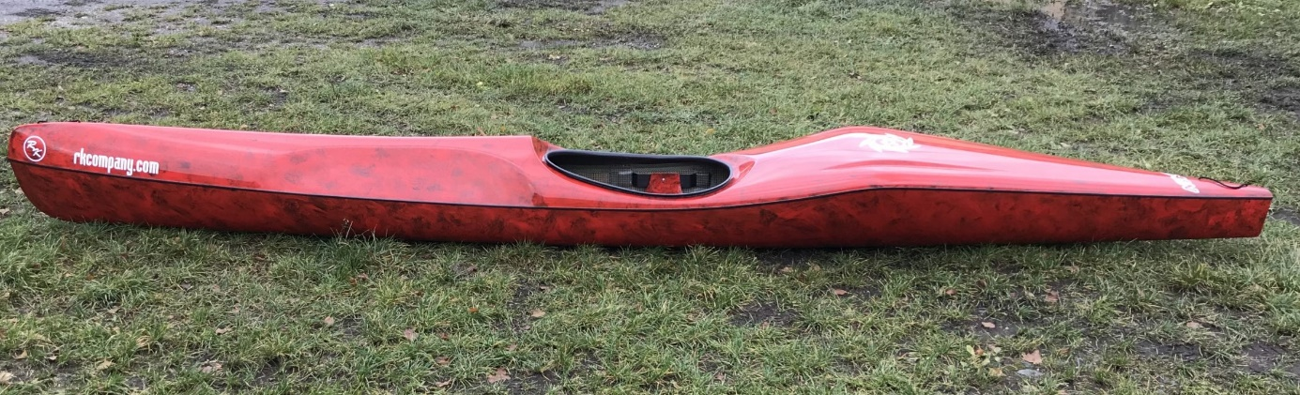

KAYAKS RK COMPANY : K1 Kinito
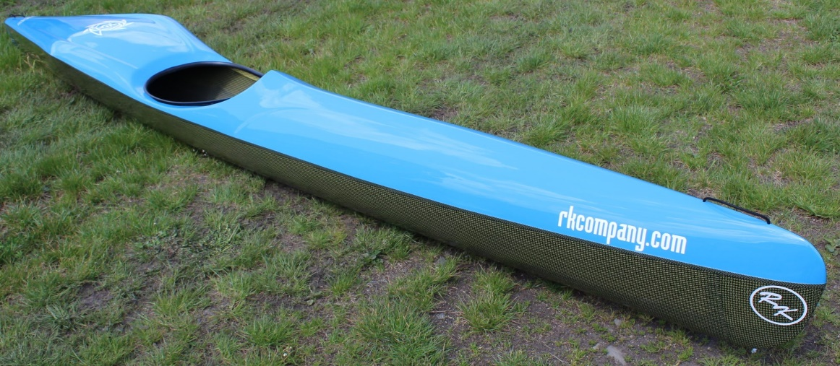
KINITO est un kayak français, conçu pour les juniors sur terrain d'eau légère et moyenne. Ce bateau est très apprécié des débutants car il peut pardonner beaucoup d'erreurs. Mais même les pilotes expérimentés ne le permettent pas. Le bateau réagit bien aux coups de direction et aux inclinaisons et est très stable même sur des terrains aquatiques difficiles.
Il est très apprécié en version de base pour débuter ou comme bateau d'entraînement.
Il est destiné aux pagayeurs pesant jusqu'à 65 kg.
KAYAKS RK COMPANY : K1 Stitch
STITCH est conçu pour les enfants ou les kayakistes plus légers. C'est un kayak moins stable et adapté aux terrains moins difficiles. Il permet une manipulation facile même avec moins de force appliquée.
Les pistes idéales pour ce kayak sont, par exemple, Postřelmov, Berounka ou Strakonice. Le poids optimal du pagayeur est de 30 à 65 kg.
Avec ses dimensions, il répond aux conditions ICF pour la descente en eaux vives.
Grâce au kayak STITCH, ils n'auront plus à se perdre dans les profondeurs des kayaks adultes, et vous verrez non seulement la tête et les mains avec la pagaie, mais aussi tout le corps de vos enfants ! Le concurrent aura une meilleure vue d'ensemble du fleuve, les pierres et les vagues ne se cacheront plus de la grande masse du bateau devant lui. En pagayant, il se lèvera moins souvent. Ce qui amène l'essentiel, il prendra plus de plaisir.
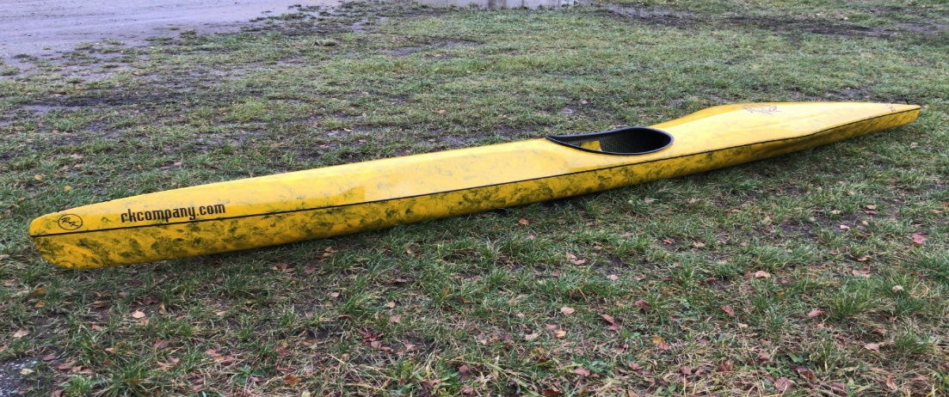
Tarifs RK COMPANY : Bateaux composites / époxy kevlar carbone
Entre 1700€ et 2500€ suivant les constructions
Par exemple un K1 Construction club prêt à naviguer on serait à 1932€ TTC Livré.
- Class 3 (65% Kevlar Carbonne, 15% Kevlar, 20% Fibre de Verre)
- calé avec siège monté cale pied plein réglable.
-Gonfles
-Housse

Concernant les formes :
-Le Nikita est un Kinito avec un pont avant évasé pour faciliter le coup de pagaie. Le Kinito est évidement disponible dans la gamme mais pour des petits gabarits il convient de lui préférer le Nikita
-Le Stitch est un bateau pour petits gabarits (-50kg). Ceux qui l’ont fait essayer admettent que ce n’est pas un bateau super facile pour autant. Il conviendra à des bons minimes mais pas forcément à des vrais débutants en descente.

Kayak MS COMPOSITES Jiri MACKAL
PRIX : autour de 2200€ suivant la construction

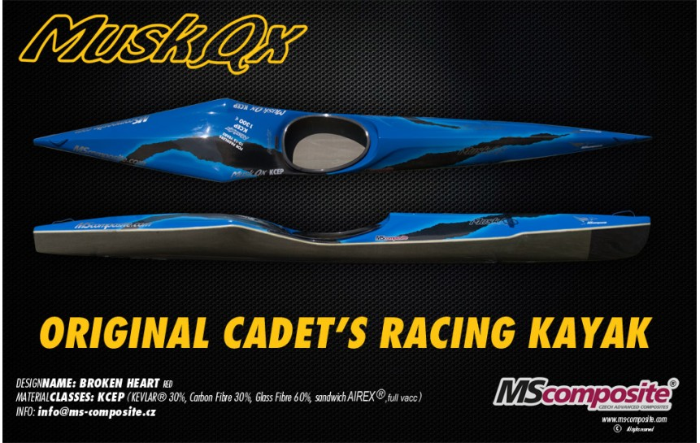

LOISACH 2
